**Муниципальное Общеобразовательное Бюджетное Учреждение Лицей**

**( МБОУ Лицей)**

**Разработка открытого урока по английскому языку**

**в 8А классе по теме**

**« Давай пойдем в кино»**

Козлова Лариса Викторовна

учитель английского языка

высшей категории

**Лобня 2024г**

**Технологическая карта урока**

**Учитель:** Козлова Лариса Викторовна

**УМК**:

О.В. Афанасьева, И.В. Михеева и др. Английский язык “Rainbow English” в двух частях (8 класс). Москва: Дрофа, 2021

**Класс** 8

**Предмет**: английский язык

**Тема урока**: Давай пойдем в кино.

**Тип урока: урок применения знаний и умений**

**Цели урока:**

*Практическая:*

развитие навыков монологической и диалогической речи, развитие и закрепление навыков чтения, развитие фонематического слуха по теме «Кино».

*Воспитательные:*

1) воспитание толерантного отношения к стране изучаемого языка;

2) формирование потребности пользоваться ИЯ как средством общения и способом получения информации;

3) воспитывать чувство взаимопомощи.

*Развивающие:*

1) развивать познавательный интерес и активность учащихся;

2) развивать языковую догадку;

3) развивать навыки аудирования, чтения, письма, говорения;

4) развивать мышление, память, внимание.

5) развивать творческую фантазию, познавательный интерес, инициативу в осуществлении иноязычной речевой деятельности.

*Предметные:*

1) совершенствовать навыки в области лексики и грамматики;

2) способствовать формированию умения самостоятельно строить и применять новые знания средствами чтения, письма, аудирования и говорения.

*Метапредметные:*

1) развивать навыки смыслового чтения с поиском необходимой информации для построения рассуждения;

2) развивать навыки построения коммуникации с опорой на речевой образец;

3) развивать навыки осознанно и произвольно строить сообщение в устной (монологической и диалогической речи);

4) развивать внимание, память и сообразительность;

5) воспитывать умение работать в команде.

**Задачи урока:**

- ввести учащихся в языковую среду, создать условия благоприятной атмосферы;

- учить учащихся самостоятельно ставить цели;

- учить учащихся осуществлять контроль деятельности в процессе достижения результата;

- подготовить обучающихся к активному усвоению знаний;

- совершенствовать произносительные навыки учащихся;

- развивать у учащихся навыки чтения, аудирования, письменной речи;

- развивать у учащихся навыки монологической и диалогической речи с опорой на образец и вопросы;

- анализировать и оценивать успешность достижения цели учащимися.

Развитие **универсальных учебных действий** в рамках обозначенной темы:

- личностные: самоопределение (внутренняя позиция школьника, самоуважение, самооценка);

- регулятивные: управление своей деятельностью, инициативность и самостоятельность;

- познавательные: работа с информацией, выполнение логических операций: сравнения, анализа;

- коммуникативные: речевая деятельность, навыки сотрудничества.

**Планируемые результаты:**

|  |  |
| --- | --- |
| ***Предметные умения:***  - умение правильно понимать значение лексических единиц по теме;  - умение использовать ЛЕ в заданной ситуации;  - совершенствование навыка говорения через практику ответов на вопросы, опоры на образец;  - развитие навыков аудирования (восприятие и понимание речи учителя, диктора и сверстников);  - развитие навыков чтения в рамках предложенной темы;  - развитие навыков диалогической речи. | ***Личностные УУД:***  - устанавливать связь между целью деятельности и ее результатом;  - готовность к саморазвитию и самообразованию;  - осознание себя частью коллектива;  - умение работать в команде.  ***Регулятивные УУД:***  - осуществление саморегуляции и самоконтроля;  - способность к целеполаганию;  - выделение и осознание того, что уже усвоено и что еще нужно усвоить;  - готовность слушать собеседника и вести диалог, готовность признать существование других точек зрения и право каждого иметь свою, излагать свое мнение и аргументировать свою точку зрения и оценку событий;  - развитие внимания, памяти и сообразительности;  - совместно с учителем и одноклассниками давать оценку деятельности на уроке;  - определение объема своей домашней работы.  ***Познавательные УУД:***  - самостоятельное выделение и формулировка познавательной цели;  - освоение поискового и изучающего чтения;  - построение логических рассуждений;  - осуществление осознанного и произвольного построения речевого высказывания;  - осознанное и произвольное построение речевого высказывания с использованием опоры;  - осознанное и произвольное построение диалогического речевого высказывания с использованием образца.  ***Коммуникативные УУД:***  - планирование учебного сотрудничества с учителем и сверстниками;  - слушать и понимать речь учителя и одноклассников;  - развитие коммуникативной компетентности обучающихся;  - возможность решать коммуникативную задачу;  - умение с достаточной полнотой и точностью выражать свои мысли в соответствии с задачами и условиями коммуникации.  - построение речевого высказывания;  - владение монологической и диалогической формой речи в соответствии с грамматическими и синтаксическими нормами английского языка. |

|  |  |
| --- | --- |
| Организация пространства | |
| Ресурсы | 1. учебник: О.В. Афанасьева, И.В. Михеева и др. Английский язык “Rainbow English” в двух частях ( 8класс): часть 1. Москва: Дрофа, 2021  2. ТСО: компьютер, проектор  3. Раздаточный материал: карточки (прилагаются) |
| Формы организации познавательной деятельности учащихся | фронтальная, индивидуальная, работа в парах, групповая |
| Методы обучения | фронтальный опрос, словесные, наглядные, репродуктивные и проблемно поисковые методы обучения, методы стимулирования учебной деятельности, методы контроля и самоконтроля в обучении. |
| Технологии работы с информацией | Здоровьесберегающая технология  Технология коммуникативного обучения  Технология групповой деятельности  ИКТ |

|  |  |  |  |  |
| --- | --- | --- | --- | --- |
| Дидактическая структура урока | Деятельность  учителя  (задания, которые приведут к достижению запланированных результатов) | Деятельность учеников | Планируемые результаты | |
| Предметные | УУД |
| **1. Организационно-мотивационный этап**  (3 мин) | 1. Настраивает детей на работу, вводит в атмосферу иноязычной речи через речевую разминку.  **Good morning, children!Nice to meet you!**  **Sit down, please!**  **What is the date today**?  **What day of the week is it today?**  **What are your plans for the weekends? Are you planning to go to the cinema? When did you last go there? What is your favourite film? Would you recommend to watch it and why?** | 1. Приветствуют учителя.  Отвечают на вопросы. | ***Предметные:***  - умение правильно понимать значение лексических единиц по теме. | ***Коммуникативные:***  - понимание речи учителя;  - умение с достаточной полнотой и точностью выражать свои мысли;  - владение диалогической формой речи в соответствии с грамматическими и синтаксическими нормами английского языка.  ***Личностные:***  готовность к саморазвитию и самообразованию.  ***Познавательные:***  осознанное и произвольное построение речевого высказывания. |
| **2. Фонетическая**  **разминка**  (3 мин**)** | 1. Предлагает повторить слова по теме.**Now open your student books on page 28 exercise 2 and read the word combinations in turn**.  2. Стремится создать ситуацию успеха, предлагая учащимся прослушать диалог и вывести тему и цель урока**. (упр. 1 стр.27**)  **What is the topic of our lesson?**  **What is the aim of our lesson?**  **What will we do today?**  **How clever you are!** | 1. Читают выражения по очереди.  2. Учащиеся прослушивают диалог и называют тему урока.  The topic of our lesson is “Let us go to the cinema”.  The aim of the lesson is to revise the types of films.  We will listen, read, do exercises, speak and make up the dialogues. | ***Предметные:***  - умение правильно понимать значение лексических единиц по теме. | ***Коммуникативные:***  - планировать учебное сотрудничество с учителем и сверстниками;  - слушать и понимать речь учителя и одноклассников.  ***Регулятивные:***  ***-*** способность к целеполаганию;  - формирование умения выполнять учебные действия в соответствии с поставленной задачей;  - осуществление саморегуляции и самоконтроля. |
| **3. Речевая разминка** | 1. Соотнести плакат определенного фильма с его жанром.9 (см. презентацию) **Now let s participate in the quiz. Look at the pictures and name the types of these films**.( Приложение1.Презентация) | 1.Называют жанр кино.  2. Проверяют правильность выполнения заданий и оценивают себя по предложенной шкале оценивания. | ***Предметные:***  - развитие языковой догадки;  - развитие умений ответов на вопросы;  - развитие навыков монологической речи. | ***Коммуникативные:***  - слушать и понимать речь других;  - уметь с достаточной полнотой и точностью выражать свои мысли;  ***Регулятивные:***  - осуществлять саморегуляцию и самоконтроль;  - оценивать правильность выполнения учебной задачи, возможности ее решения. |
| **4-5** . Актуализация знаний:  А) Чтение  (3 мин)  B) Выполнение заданий на контроль понимания прочитанного | Работа с текстом.у.5 А с.29.**Now,let s open your on page 29,exercise 5A .Read the task. Match the titles with the paragraphs**.  **Now let s listen to this text**. **Read it, please.** **While some of you are reading,others are doing some tasks.I ll give you the cards.**  3. **Индивидуальные задания**. Чтение текста и выполнение заданий разного уровня сложности. (Приложение 2.) | 1. Отвечают на вопросы учителя.  2. Работают в группах.  3. Проверяют задание. | ***Предметные:***  - умение правильно понимать значение лексических единиц по теме;  - совершенствование навыков чтения;  - совершенствование навыков говорения | ***Коммуникативные:***  - осуществление учебного сотрудничества;  - развитие коммуникативной компетентности обучающихся;  - возможность решать коммуникативную задачу;  - планирование учебного сотрудничества с партнером.  - возможность управлять поведением партнера (контролировать и корректировать его действия).  ***Познавательные:***  - освоение поискового и изучающего чтения;  - построение логических рассуждений.  ***Личностные:***  готовность и способность обучающихся к саморазвитию.  ***Регулятивные:***  - формирование умения выполнять учебные действия в соответствии с поставленной задачей  - |
|  | **Check your work.** Проводится самооценка в листах для самооценивания. **Checklist**.( Приложение 3.) | Проводят самооценку. |  | ***Регулятивные:***  осуществление саморегуляции и самоконтроля;  - осуществление самоконтроля и анализа допущенных ошибок;  - оценивать правильность выполнения учебной задачи, возможности ее решения. |
| **6.** | Игра **ACTIVITIES. Now it s time for you to play intellectual game ACTIVITIES. You ll work in 2 groups and for each right answer get 1 point.**  **(**Приложение 4. Плакат и слова для игры) |  |  |  |
| **7**. Применение знаний и умений в новой ситуации:  диалогическая речь. | 1. Организует работу в парах для составления диалога-приглашения по теме «Давай пойдем в кино». (Приложение 4.) **Now my dearest we are going to make dialogues and act them out.**  2. Предлагает презентовать диалоги перед классом. | 1. Работают в парах с карточками. Составляют диалоги.  2. Представляют диалоги.  3. Оценивают свою работу на данном этапе подводят итог данному этапу урока. | ***Предметные:***  - умение правильно понимать значение лексических единиц по теме;  - развитие навыков диалогической речи;  - совершенствование навыков построения вопросительных предложений в Present Simple и Past Simple. | ***Коммуникативные:***  - осуществление учебного сотрудничества;  - развитие коммуникативной компетентности обучающихся;  - возможность решать коммуникативную задачу;  - планирование учебного сотрудничества с партнером.  - возможность управлять поведением партнера (контролировать и корректировать его действия);  - уметь с достаточной полнотой и точностью выражать свои мысли.  ***Личностные:***  готовность и способность обучающихся к саморазвитию.  ***Регулятивные:***  - формирование умения выполнять учебные действия в соответствии с поставленной задачей  - осуществление саморегуляции и самоконтроля;  - осуществление самоконтроля и анализа допущенных ошибок. |
| **8**. Рефлексия | 1.  **Have a look at your home task.**  **Write down your homework!**  2. Организует беседу о материале, пройденном на уроке. Учитель просит оценить свою работу на уроке. Объявляет оценки за урок.  **What did we do today?**  **Was the lesson interesting?**  **What do you think about your work at the lesson today?**  **Our lesson is over. I really enjoyed your work today and I’ll give you the following marks…**  **Thank you for your work. Goodbye.** | 1. Выводят домашнее задание.  Записывают его в дневники:  2. Отвечают на вопросы учителя, оценивают свою работу на уроке.  Прощаются с учителем.  Goodbye, teacher! |  | ***Познавательные:***  самостоятельное выделение и формулирование познавательной цели  ***Регулятивные:***  - осуществление регулятивных действий самонаблюдения, самоконтроля, самооценки в процессе коммуникативной деятельности на иностранном языке;  - осознание уровня собственных достижений, качества знаний, ошибок и их причин, путей их устранения;  - формирование умения понимать причины успеха/неуспеха учебной деятельности и способности конструктивно действовать даже в ситуациях неуспеха;  - определение объема своей домашней работы. |
|  |  |  |  |  |

Приложение 1.



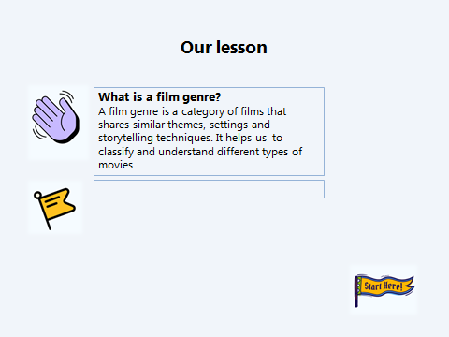

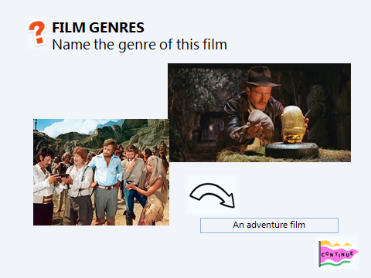

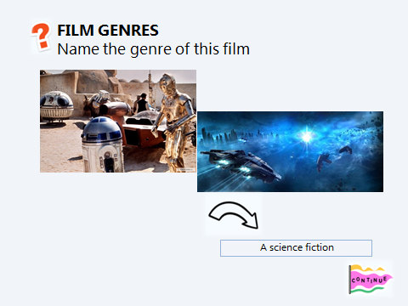

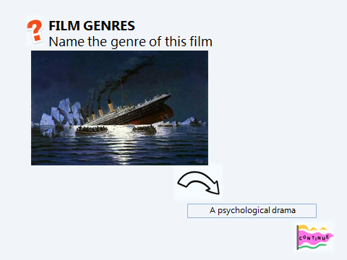

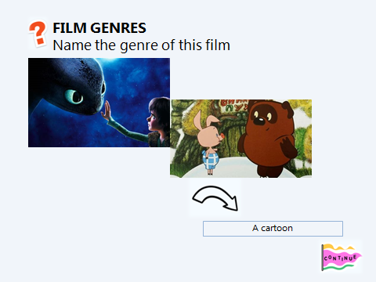

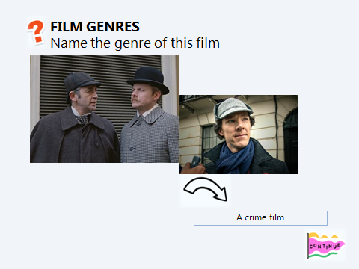

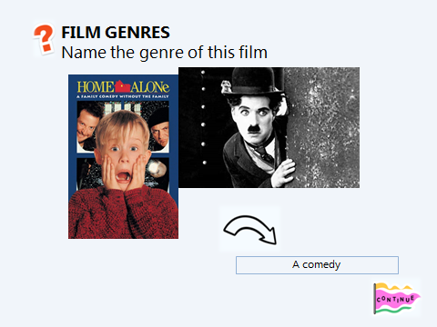

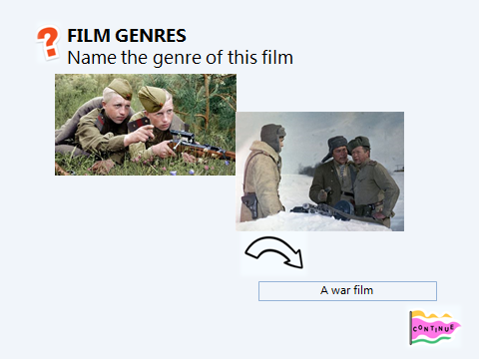

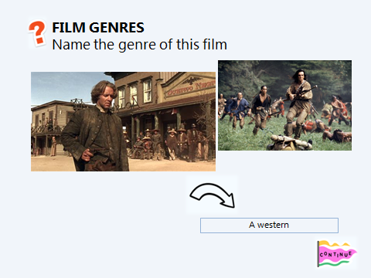

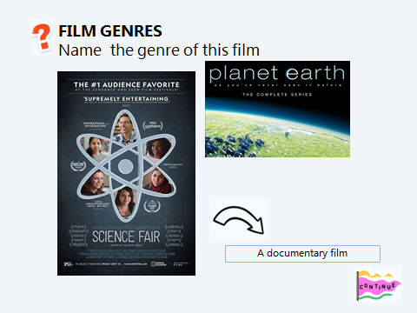

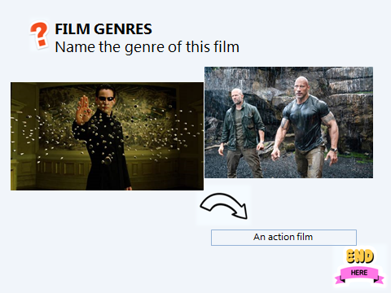

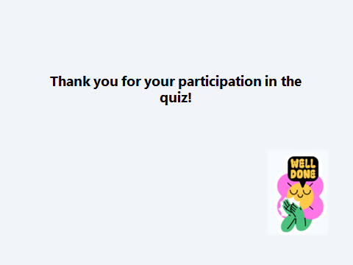

Приложение 2.

|  |
| --- |
| **A letter about going to the cinema.**  Sarah writes a letter to her friend Alice. Each of the sentences below has a missing word. Choose the correct word from the box to complete the sentences in the letter.  Dear Alice,  1. I would like to …..you about our local cinema. **Write/right**  2. This cinema……at 10.am. Opens/ hopes  3. There are always …. interesting films for children. **Any/many**  4. Last week there …. Good films about children and pets**. Are/were**  5. The tickets …. $10 . **Cost/price**  6. They accept …. payments only. Cash/catch  7. They sell popcorn and …. before films start. **Sweets/sweats**  8. We usually go to the cinema on…. . **Sunday/ sunday**  9. I like to … films about animals**. Look/watch** |

|  |
| --- |
| **Complete the following sentences with the correct word.**  **Blockbuster, budget, director, producer**  1.The … finds the money to pay for the film to be made.  2.The … Tells the actors and actresses what to do.  3.A …. Film is a successful film that costs a lot of money to make.  4.The … For a film is the amount of money spent making film. |

Приложение 3.

|  |  |  |  |  |
| --- | --- | --- | --- | --- |
| **Checklist** |  |  |  |  |
| **Date_________ Name**___________ | **Poor** | **Sat** | **Good** | **Brilliant** |
| 1. I can speak about the genres of the films. |  |  |  |  |
| 1. I can listen and understand the necessary information. |  |  |  |  |
| 1. I can read and understand the text “Let’s go to the cinema”. |  |  |  |  |
| 1. I can make up a dialogue and act it out. |  |  |  |  |
| 1. I can work in the group. |  |  |  |  |

Приложение 4. 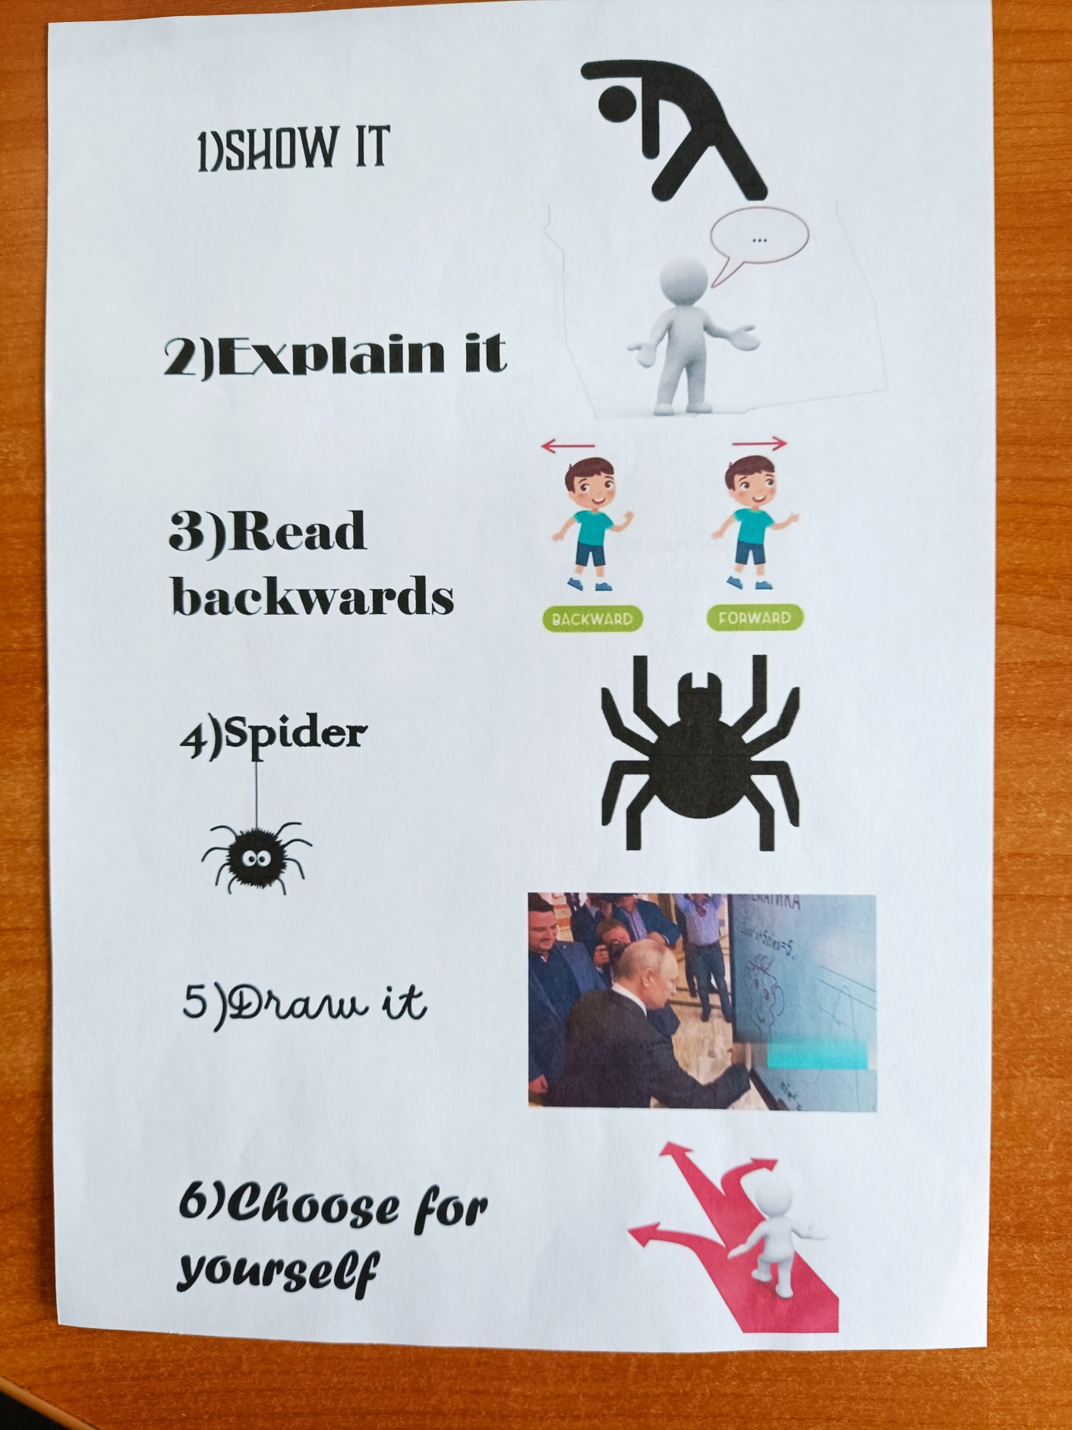

|  |  |
| --- | --- |
| **AGREE** | **COLOUR FILM** |
| **APPLAUD** | **EQUIPMENT** |
| **SCIENCE FICTION** | **WIDE** |
| **PSYCHOLOGICAL DRAMA** | **MODERN** |
| **BLOCKBUSTER** | **AUDIENCE** |
| **SHALLOW** | **BOX OFFICE** |

Приложение 5.

|  |
| --- |
| **Make up your own dialogue using the marked phrases and sentences**:  -Hello, …**. How do you feel about going to** the movies today?  -Oh, great idea! **I have not visited cinema for ages. I’ll go with pleasure**. What cinema are we going to? - **As for me**, I really like ….. - Great. And what movie?  -Today they show several films. **What kind of genre do you prefer**? …? …?  -**Honestly**, I like …. more. But I will also watch…. with pleasure. But I do not really like … and ….  -**Great**. Today they show a… film. I think you'll …. This is a romantic comedy "Midnight in Paris". Have you heard about it?  -**A hit with a public**. And **who is the director of the film** ?  -Yes, he is **really a talented director and screenwriter**. - And…. **plays the central part.**  -Really? Cool actor. ! I've seen a lot of his films and he **always plays perfectly**.  -**Then I'll come after you at** 6.See you.  -**I'm looking forward to it**. |

**Открытый урок по английскому языку в 8 А классе - 2024**

Козлова Л.В.

Учитель английского языка

МБОУ Лицей

г. Лобня

**Самоанализ урока английского языка,**

**Проведенного в соответствии с ФГОС ООО**

**Учитель:** Козлова Лариса Викторовна.

**Класс:** 8А

**Количество обучающихся:** 11

**Характеристика класса:** класс хорошо успевающий, почти всегда вовремя выполняет требования учителя. Может быстро само организоваться, увлекшись общей творческой задачей. Умеют работать в парах, группах. В основном ребята имеют высокий познавательный потенциал. Уровень дисциплинированности – высокий.

**Тема урока:** Let’s go to the cinema

**Место урока в программе:** является восьмым уроком в теме «Кино».

**УМК (название, автор):** О.В. Афанасьева, И.В. Михеева и др. Английский язык “Rainbow English” в двух частях (8 класс). Москва: Дрофа, 2021

**Тип урока:** **урок применения знаний и умений**

**Цель урока:** *Практическая:*

развитие навыков монологической и диалогической речи, развитие и закрепление навыков чтения, развитие фонематического слуха по теме «Кино».

*Воспитательные:*

1) воспитание толерантного отношения к стране изучаемого языка;

2) формирование потребности пользоваться ИЯ как средством общения и способом получения информации;

3) воспитывать чувство взаимопомощи.

*Развивающие:*

1) развивать познавательный интерес и активность учащихся;

2) развивать языковую догадку;

3) развивать навыки аудирования, чтения, письма, говорения;

4) развивать мышление, память, внимание.

5) развивать творческую фантазию, познавательный интерес, инициативу в осуществлении иноязычной речевой деятельности.

*Предметные:*

1) совершенствовать навыки в области лексики и грамматики;

2) способствовать формированию умения самостоятельно строить и применять новые знания средствами чтения, письма, аудирования и говорения.

*Метапредметные:*

1) развивать навыки смыслового чтения с поиском необходимой информации для построения рассуждения;

2) развивать навыки построения коммуникации с опорой на речевой образец;

3) развивать навыки осознанно и произвольно строить сообщение в устной (монологической и диалогической речи);

4) развивать внимание, память и сообразительность;

5) воспитывать умение работать в команде.

**Задачи урока:**

- ввести учащихся в языковую среду, создать условия благоприятной атмосферы;

- учить учащихся самостоятельно ставить цели;

- учить учащихся осуществлять контроль деятельности в процессе достижения результата;

- подготовить обучающихся к активному усвоению знаний;

- совершенствовать произносительные навыки учащихся;

- развивать у учащихся навыки чтения, аудирования, письменной речи;

- развивать у учащихся навыки монологической и диалогической речи с опорой на образец и вопросы;

- анализировать и оценивать успешность достижения цели учащимися.

Развитие **универсальных учебных действий** в рамках обозначенной темы:

- личностные: самоопределение (внутренняя позиция школьника, самоуважение, самооценка);

- регулятивные: управление своей деятельностью, инициативность и самостоятельность;

- познавательные: работа с информацией, выполнение логических операций: сравнения, анализа;

- коммуникативные: речевая деятельность, навыки сотрудничества.

Урок соответствует требованиям ФГОС. Он направлен на формирование **следующих УУД: Планируемые результаты:**

|  |  |
| --- | --- |
| ***Предметные умения:***  - умение правильно понимать значение лексических единиц по теме;  - умение использовать ЛЕ в заданной ситуации;  - совершенствование навыка говорения через практику ответов на вопросы, опоры на образец;  - развитие навыков аудирования (восприятие и понимание речи учителя, диктора и сверстников);  - развитие навыков чтения в рамках предложенной темы;  - развитие навыков диалогической речи. | ***Личностные УУД:***  - устанавливать связь между целью деятельности и ее результатом;  - готовность к саморазвитию и самообразованию;  - осознание себя частью коллектива;  - умение работать в команде.  ***Регулятивные УУД:***  - осуществление саморегуляции и самоконтроля;  - способность к целеполаганию;  - выделение и осознание того, что уже усвоено и что еще нужно усвоить;  - готовность слушать собеседника и вести диалог, готовность признать существование других точек зрения и право каждого иметь свою, излагать свое мнение и аргументировать свою точку зрения и оценку событий;  - развитие внимания, памяти и сообразительности;  - совместно с учителем и одноклассниками давать оценку деятельности на уроке;  - определение объема своей домашней работы.  ***Познавательные УУД:***  - самостоятельное выделение и формулировка познавательной цели;  - освоение поискового и изучающего чтения;  - построение логических рассуждений;  - осуществление осознанного и произвольного построения речевого высказывания;  - осознанное и произвольное построение речевого высказывания с использованием опоры;  - осознанное и произвольное построение диалогического речевого высказывания с использованием образца.  ***Коммуникативные УУД:***  - планирование учебного сотрудничества с учителем и сверстниками;  - слушать и понимать речь учителя и одноклассников;  - развитие коммуникативной компетентности обучающихся;  - возможность решать коммуникативную задачу;  - умение с достаточной полнотой и точностью выражать свои мысли в соответствии с задачами и условиями коммуникации.  - построение речевого высказывания;  - владение монологической и диалогической формой речи в соответствии с грамматическими и синтаксическими нормами английского языка. |

**Методы, приёмы, формы работы:** фронтальная, индивидуальная, коллективная, работа учащихся в парах и группах.

Уделяется внимание практическому применению знаний и их оценке.

**Лексические единицы, основные термины:** adventure film, crime film, psychological drama, science fiction, musical, cartoon, horror, action, applaud, documentary, moving, gripping, shallow, violent, powerful, thrilling, deep impression

**Материально-техническое оснащение:** компьютер

**Структура урока состоит из следующих этапов:**

I Начало урока:

1. Организационный момент.

2. Фонетическая разминка

3.Речевая разминка

4-5. Актуализация знаний:

А) Чтение

B) Выполнение заданий на контроль понимания прочитанного.

4. Содержательная актуализация (речевая зарядка).

6. Применение знаний и умений в игровой ситуации:

7. Применение знаний и умений в новой ситуации:

диалогическая речь.

8.Рефлексия.

Этапы логически последовательны и дозировка по времени соответствует содержанию урока. Для мотивации изучения данной темы я подготовила видео.

**Содержание урока:**

Я считаю, что материал урока освещен правильно, он соответствует возрастным и психологическим особенностям восьмиклассников. Содержание урока соответствует требованиям программы.

**На уроке были реализованы следующие принципы:** принцип доступности обучения, принцип направленности обучения на комплексное решение задач, принцип наглядности для более доступного восприятия материала. Принцип систематичности и последовательности формирования знаний, умений и навыков соблюдался правильно, был правильный переход от простых заданий к сложным. Содержание урока, индивидуальная, групповая и фронтальная формы организации учебной деятельности школьников, применение словесных, визуальных методов, работа с учебником, видеоролик способствовали достижению образовательных целей урока, стимулировали познавательный интерес учащихся.

**Методика проведения урока:** на этапе мотивации к учебной деятельности я попыталась создать атмосферу иноязычного общения на уроке. Опираясь на наглядный материал учащиеся смогли самостоятельно определить тему урока.

Фонетическая и речевая зарядка способствовали актуализации необходимого на уроке лексического материала.

На заключительном этапе уроке учащиеся получили домашнее задание и была проведена рефлексия.

**Итог:** на уроке была создана доброжелательная психологическая атмосфера, характеризующаяся взаимной заинтересованностью всех участников процесса. Намеченный план урока выполнен. Все этапы урока были пройдены. Временные рамки урока соблюдены, достигнута цель и задачи. Были соблюдены нормы педагогической этики, культура общения «учитель – ученик». Четко сформулирована тема. Применена здоровье сберегающая технология. Большинство учащихся были внимательны, активны и работоспособны на уроке. Это означает, что выбранная форма организации учебной деятельности была достаточно эффективной.